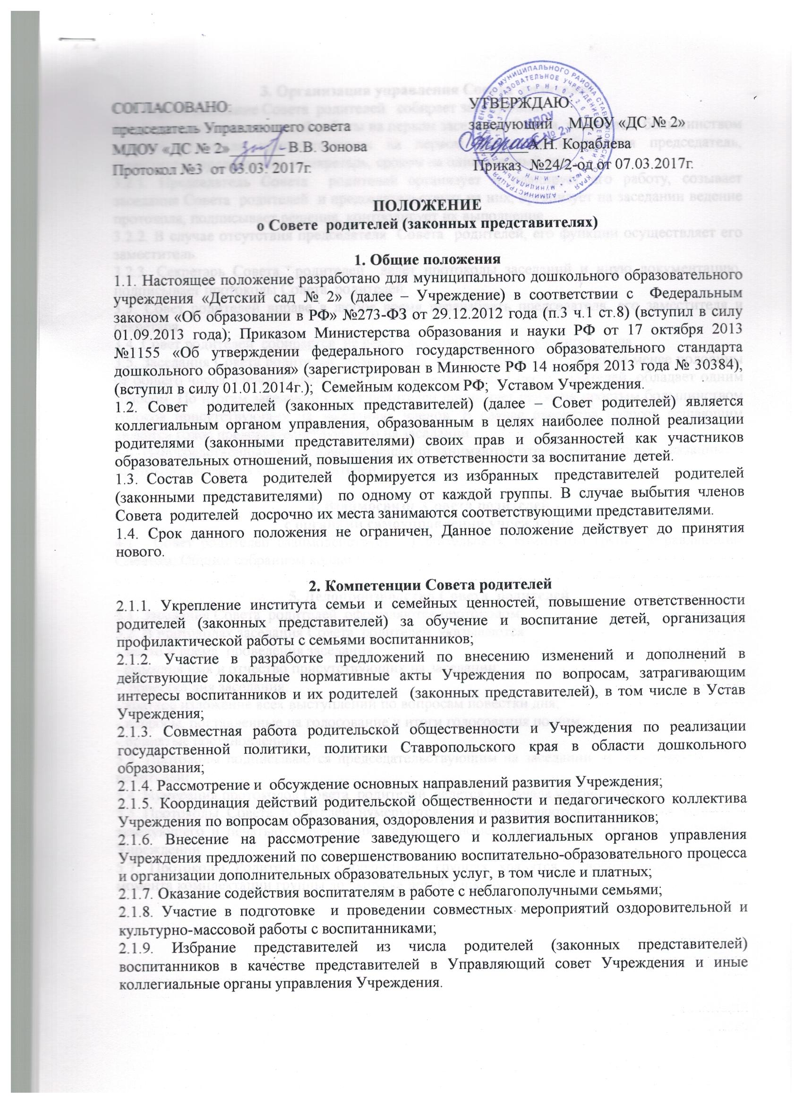

СОГЛАСОВАНО:  председатель Управляющего совета  МДОУ «ДС № 2»_______ В.В. Зонова  Протокол №3 от 03.03. 2017г. | УТВЕРЖДАЮ:  заведующий МДОУ «ДС № 2»  _______А.Н. Кораблева  Приказ №24/2-од от 07.03.2017г.

ПОЛОЖЕНИЕ
о Совете родителей (законных представителях)

1. Общие положения
1.1. Настоящее положение разработано для муниципального дошкольного образовательного учреждения «Детский сад № 2» (далее – Учреждение) в соответствии с Федеральным законом «Об образовании в РФ» №273-ФЗ от 29.12.2012 года (п.3 ч.1 ст.8) (вступил в силу 01.09.2013 года); Приказом Министерства образования и науки РФ от 17 октября 2013 №1155 «Об утверждении федерального государственного образовательного стандарта дошкольного образования» (зарегистрирован в Минюсте РФ 14 ноября 2013 года № 30384), (вступил в силу 01.01.2014г.); Семейным кодексом РФ; Уставом Учреждения.
1.2. Совет родителей (законных представителей) (далее – Совет родителей) является коллегиальным органом управления, образованным в целях наиболее полной реализации родителями (законными представителями) своих прав и обязанностей как участников образовательных отношений, повышения их ответственности за воспитание детей.
1.3. Состав Совета родителей формируется из избранных представителей родителей (законными представителями) по одному от каждой группы. В случае выбытия членов Совета родителей досрочно их места занимаются соответствующими представителями.
1.4. Срок данного положения не ограничен, Данное положение действует до принятия нового.

2. Компетенции Совета родителей
2.1.1. Укрепление института семьи и семейных ценностей, повышение ответственности родителей (законных представителей) за обучение и воспитание детей, организация профилактической работы с семьями воспитанников;
2.1.2. Участие в разработке предложений по внесению изменений и дополнений в действующие локальные нормативные акты Учреждения по вопросам, затрагивающим интересы воспитанников и их родителей (законных представителей), в том числе в Устав Учреждения;
2.1.3. Совместная работа родительской общественности и Учреждения по реализации государственной политики, политики Ставропольского края в области дошкольного образования;
2.1.4. Рассмотрение и обсуждение основных направлений развития Учреждения;
2.1.5. Координация действий родительской общественности и педагогического коллектива Учреждения по вопросам образования, оздоровления и развития воспитанников;
2.1.6. Внесение на рассмотрение заведующего и коллегиальных органов управления Учреждения предложений по совершенствованию воспитательно-образовательного процесса и организации дополнительных образовательных услуг, в том числе и платных;
2.1.7. Оказание содействия воспитателям в работе с неблагополучными семьями;
2.1.8. Участие в подготовке и проведении совместных мероприятий оздоровительной и культурно-массовой работы с воспитанниками;
2.1.9. Избрание представителей из числа родителей (законных представителей) воспитанников в качестве представителей в Управляющий совет Учреждения и иные коллегиальные органы управления Учреждения.

3. Организация управления Совета родителей
3.1. Первое заседание Совета родителей собирает заведующий.
3.2. Для выполнения текущей работы на первом заседании Совета родителей большинством голосов от числа присутствующих на первом заседании избираются председатель, заместитель председателя и секретарь, сроком на один учебный год.
3.2.1. Председатель Совета родителей организует и планирует его работу, созывает заседания Совета родителей и председательствует на них, организует на заседании ведение протокола, подписывает решения, контролирует их выполнение.
3.2.2. В случае отсутствия председателя Совета родителей, его функции осуществляет его заместитель.
3.2.3. Секретарь Совета родителей ведёт протоколы заседаний и иную документацию, подписывает протоколы Совета родителей.
3.3. Совет родителей вправе в любое время переизбрать председателя, его заместителя и секретаря.
3.4. Совет родителей собирается не реже двух раз в течение учебного года.
3.5. Заседания Совета родителей правомочны, если на них присутствует не менее половины от общего числа членов Совета родителей. Каждый член Совета родителей обладает одним голосом. По итогам заседаний Совет родителей принимает решения простым большинством голосов присутствующих на заседаниях членов. В случае равенства голосов решающим является голос председательствующего на заседании.
3.6. Непосредственным выполнением решений занимаются ответственные лица, указанные в протоколе заседания Совета родителей.

4. Взаимосвязи Совета родителей
с органами самоуправления учреждения
4.1. Совет родителей взаимодействует с Родительским комитетом групп; Управляющим Советом; Общим собранием коллектива.

5. Делопроизводство Совета родителей
5.1. Заседания Совета родителей оформляются протоколом;
  - В протоколах заседания Совета родителей указываются:
- место и время проведения заседания;
- фамилия имя и отчество присутствующих на заседании;
- повестка дня заседания;
- краткое изложение всех выступлений по вопросам повестки дня;
- вопросы, поставленные на голосование и итоги голосования по ним;
- принятые постановления;
5.3. Протоколы подписываются председательствующим на заседании и секретарем Совета родителей;
5.4. Нумерация протоколов Совета родителей ведется от начала учебного года.
5.5. Протоколы Совета родителей нумеруются, прошнуровываются, скрепляются подписью заведующего и печатью Учреждения; входят в номенклатуру дел и хранится пять лет в Учреждении.
5.7. Протоколы Родительских собраний на группах хранятся у воспитателей групп, с момента комплектации группы до выпуска детей в школу.

